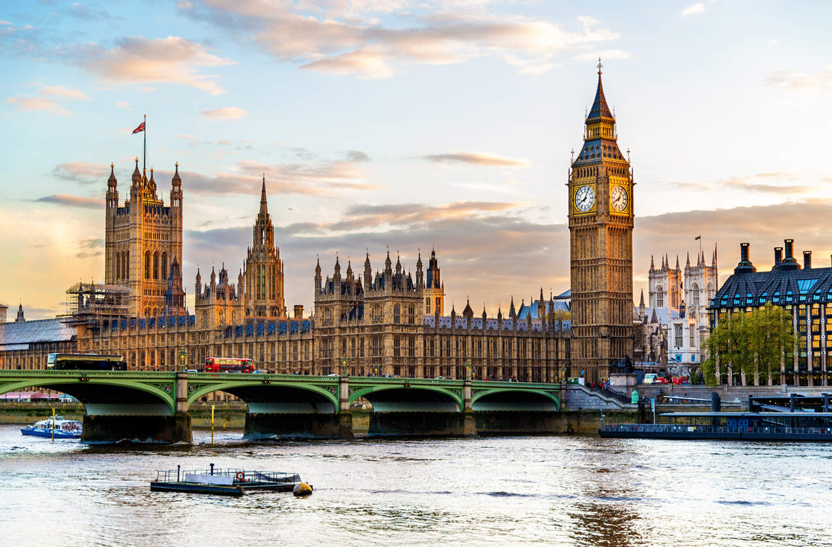 | 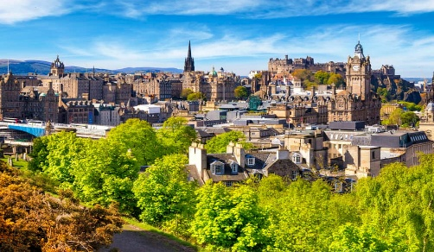
 | 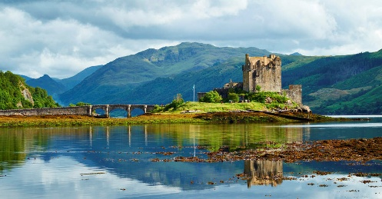

Lo mejor de Inglaterra con Escocia y Londres
11 DÍAS/ 10 NOCHES
Londres - Liverpool - Glasgow - Highlands - Edimburgo - Londres

ITINERARIO
REF. LCVSAVT-LMIEL
VIGENCIA: Salidas programadas de abril 2026 a marzo 2027

En este tour podremos conocer en profundidad todo lo mejor de Inglaterra y Escocia. Recorreremos ciudades reconocidas mundialmente, disfrutaremos de espectaculares panorámicas en las Tierras Altas de Escocia y en el Distrito de los Lagos en Inglaterra. Además, disfrutaremos de unos días extra en Londres.

DÍA 1. LONDRES
Traslado compartido desde el aeropuerto de Londres-Heathrow al hotel. Alojamiento.

DÍA 2. LONDRES
Desayuno. Por la mañana haremos excursión panorámica de Londres en bus, donde visitaremos los barrios de Westminster, Kensington, Mayfair y Belgravia. Pararemos para fotografiar el Parlamento, la Abadía de Westminster, el Big Ben, el London Eye, el Royal Albert Hall y el Albert Memorial. Además, tendremos la oportunidad de ver el cambio de guardia en el Palacio de Buckingham (siempre que opere ese día). Recorreremos el West End (zona de teatros y restaurantes), las plazas de Piccadilly Circus y Trafalgar Square, y áreas culturales muy representativas como: el Museo de Historia Natural, el Victoria & Albert Museum, el Museo de Ciencias y el National Gallery. Esta excursión terminará en el Palacio de Buckingham hacia las 11:45am y tendrán el resto del día libre en Londres para descubrir más sobre esta magnífica ciudad. Alojamiento.

DÍA 3. LONDRES - OXFORD - STRATFORD - CHESTER - LIVERPOOL
Desayuno. Saldremos de Londres hacia el noroeste hasta llegar a la ciudad universitaria de Oxford, donde realizaremos un breve recorrido a pie para admirar sus magníficos colegios universitarios. La universidad de Oxford es además de muy prestigiosa, la más antigua del mundo angloparlante. Desde Oxford nos dirigiremos hacia Stratford-Upon-Avon, una ciudad encantadora a los márgenes del río Avon y lugar de nacimiento del dramaturgo William Shakespeare. En esta bella localidad realizaremos una visita panorámica parando para almorzar. Después proseguimos al norte hasta llegar a la ciudad amurallada de Chester para efectuar un recorrido a pie. Saldremos para realizar una visita panorámica en Liverpool, cuna de la más famosa banda de rock: Los Beatles y Capital Europea de la Cultura en 2008. En Liverpool encontramos uno de los puertos más grandes de Inglaterra, con la conocida zona de “Albert Dock”. Cena y alojamiento en el Hotel.

DÍA 4. LIVERPOOL - DISTRITO DE LOS LAGOS - GRETNA GREEN - GLASGOW
Desayuno. Nuestro recorrido nos llevará hacia el noroeste de Inglaterra por el Distrito de los Lagos, en el pasado lugar de inspiración de poetas y escritores ingleses como Beatrix Potter y en el presente un paraíso para los amantes de la naturaleza por su gran variedad de flora y fauna. A lo largo del Lago Grasmere atravesaremos la frontera con Escocia por Gretna Green (famosa por su historia de bodas fugitivas), donde tendremos tiempo libre para el almuerzo. Continuaremos en dirección norte y realizaremos una breve visita de la tercera ciudad más grande del Reino Unido: Glasgow. Te cautivará su arquitectura Victoriana y su encanto único. Apodada cariñosamente "Glasvegas", esta ciudad te ofrece una mezcla perfecta de cultura, compras, gastronomía y vida nocturna. Alojamiento.

DÍA 5. GLASGOW - LOCH LOMOND - FORT WILLIAM - LAGO NESS - INVERNESS - HIGHLANDS
Desayuno. Abandonaremos Glasgow bordeando los bellos márgenes del Loch Lomond, el lago más grande de Gran Bretaña por superficie. Seguidamente, nos adentraremos en las Tierras Altas de Escocia. Pasaremos por los majestuosos parajes montañosos de Glencoe, un valle impresionante que resguarda en su silencio historias de romance prohibido, traiciones inolvidables y luchas épicas entre antiguos clanes escoceses. Llegaremos a Fort William, una pintoresca ciudad situada al pie del Ben Nevis, donde tendremos tiempo libre para almorzar. Por la tarde, llegaremos al famoso Lago Ness en busca de su ancestral huésped “Nessie”. Podrán hacer un paseo en barco por el Lago Ness (opcional, no incluido) y después visitaremos las Ruinas Castillo del Urquhart. Partiremos recorriendo las orillas del lago en dirección a Inverness, la capital de las tierras donde al llegar realizaremos un tour panorámico, para conocer los principales lugares de interés de la ciudad, como el Castillo de Inverness y su Catedral. Cena y alojamiento en el hotel.

DÍA 6. HIGHLANDS - PITLOCHRY - STIRLING - EDIMBURGO
Después del desayuno, nos dirigiremos por paisajes de media montaña hacia Pitlochry. Allí visitaremos una destilería de whisky, donde conoceremos su método de preparación y degustaremos la bebida nacional escocesa. Continuaremos nuestro recorrido hacia Callander y Stirling, donde se originó uno de los enfrentamientos más importantes de las guerras de independencia entre Escocia e Inglaterra. La batalla de Stirling Bridge (conocida a través de la película Braveheart) en 1297 fue la mayor victoria de William Wallace y le convirtió en el líder indiscutible de la resistencia contra los ingleses. Visitaremos el Castillo de Stirling, situado sobre un promontorio rocoso con impresionantes vistas. Tiempo libre para el almuerzo, poe su cuenta. A continuación, proseguiremos hacia Edimburgo, donde haremos una visita panorámica de la ciudad antes de nuestra llegada al hotel. Esta noche tendrán la posibilidad de participar en una cena escocesa amenizada por el folclore típico escocés (opcional, no incluido). Alojamiento.

DÍA 7. EDIMBURGO
Desayuno. Día libre para gozar de la encantadora ciudad de Edimburgo, tendrán la entrada para visitar el Castillo de Edimburgo por su cuenta. Entre las principales atracciones se encuentran: el Palacio de Holyrood, la Catedral de St. Giles, la Galería Nacional de Escocia y el Yate Real Britannia. Edimburgo se considera la segunda ciudad más visitada del Reino Unido, después de Londres, y es también sede del parlamento escocés desde 1999. El edificio mismo del parlamento es impresionante, vale la pena visitar su espacio verde en los jardines de Princes Street. Alojamiento.

DÍA 8. EDIMBURGO - JEDBURGH - DURHAM - YORK - HARROGATE
Desayuno. Dejaremos Edimburgo por el sur y a través de los ondulantes paisajes de las Tierras Bajas nos dirigiremos a Jedburgh. Este paisaje fue escenario de luchas fronterizas, donde visitaremos los restos de su impresionante abadía agustina. Nuestra ruta continuará hacia la histórica ciudad de Durham, dominada por su magnífica catedral donde tendremos tiempo libre para el almuerzo por su cuenta. Proseguiremos hacia York. Esta bella ciudad de origen romano tiene una amplia historia ligada a vikingos y sajones. Tendremos tiempo para efectuar un pequeño recorrido por sus encantadoras calles y tendrán la oportunidad de ver el exterior de la mayor catedral del norte de Europa. Cena y alojamiento en el hotel.

DÍA 9. HARROGATE - CAMBRIDGE - LONDRES
Desayuno. Nuestra ruta nos conducirá hacia el sur hasta llegar a la encantadora ciudad universitaria de Cambridge, que no solo rivaliza con Oxford en su educación y deporte, sino también en su belleza y riqueza arquitectónica. Esta es la ciudad universitaria por excelencia donde podremos realizar un recorrido a pie y poder admirar arquitecturas de diferentes épocas en los antiquísimos Colegios Universitarios. La Universidad fue fundada en 1209 y es la segunda más antigua del mundo de habla inglesa. Por sus aulas han pasado grandes mentes como Isaac Newton, Stephen Hawking y Charles Darwin. Dispondremos de tiempo libre para el almuerzo, por su cuenta, y para pasear por sus colegios universitarios e históricas calles. Desde Cambridge regresamos directamente a Londres donde llegaremos hacia las 18.00 horas. Alojamiento.

DÍA 10. LONDRES
Desayuno. Día libre. Alojamiento.

DÍA 11. LONDRES
Desayuno. Dispondrá de tiempo libre en Londres hasta la hora del traslado de vuelta al aeropuerto de Londres-Heathrow para su vuelo de salida.

Fin de nuestros servicios

VIGENCIA DE ABRIL 2026 A MARZO 2027
PRECIOS POR PERSONA EN LIBRAS ESTERLINAS
FECHAS DE SALIDA | DOBLE | SENCILLA
2026:  ABRIL: 03, 17 | £ 1,875.00 | £ 2,585.00
MAYO: 01, 08, 22 | £ 1,945.00 | £ 2,700.00
MAYO: 29  JUNIO: 05, 19, 26  JULIO: 03, 10, 17, 31 | £ 2,035.00 | £ 2,860.00
AGOSTO: 07, 21 | £ 2,155.00 | £ 3,090.00
SEPTIEMBRE: 04, 11, 18 | £ 2,035.00 | £ 2,860.00
OCTUBRE: 02, 16 | £ 1,945.00 | £ 2,700.00
NOVIEMBRE: 06  DICIEMBRE: 11  2027:  ENERO: 15  FEBRERO: 12  MARZO: 12 | £ 1,855.00 | £ 2,540.00

EL PRECIO POR PERSONA INCLUYE:
- Alojamiento: 3 noches en media pensión (desayuno y cena) / 7 noches de alojamiento y desayuno en hoteles mencionados o similares.
- Traslados de llegada y salida entre el aeropuerto de Londres Heathrow y el hotel.
- Entradas y paradas fotográficas: Ruinas del Castillo de Urquhart, experiencia de cata de whisky, Castillo de Edimburgo, Castillo de Stirling, Abadia de Jedburgh y parada para hacer fotos exteriores de la casa de Shakespeare.
- Excursión panorámica de Londres de medio día.
- Tour panorámico y recorridos guiados de Liverpool, Edimburgo, Stratford Upon Avon, Inverness y Edimburgo.
- Guía de habla hispana.

NO INCLUYE:
- No incluye vuelos internacionales para llegar y salir de Londres Heathrow.
- Gastos de carácter personal, como bebidas, suvenires, lavandería, llamadas, wifi, etc.
- Otras comidas o servicios que no están especificadas en el itinerario.
- Propinas para guía y conductor.
- Servicio de maleteros, cada pasajero se encarga y es responsable de su propio equipaje.
- City Tax, este impuesto se abona localmente.
- Seguro de asistencia en viaje, sugerimos adquirir uno, al momento de iniciar la reserva de su viaje.

HOTELES PREVISTOS O SIMILARES
CIUDAD | HOTEL | CATEGORIA
Londres | -President  -Royal National | 4*
Liverpool | -Maldron Liverpool  -Delta by Marriott Liverpool City Centre  -Mercure Liverpool Atlantic Tower | 4*
Glasgow | -Radisson Red Glasgow Hotel  -Maldron Glasgow | 4*
Highlands | -MacDonald Aviemore hotel  -Highland Hotel Coylumbridge  -Highlander Hotel de Aviemore | 4*
Edimburgo | -Holiday Inn Express Edinburgh City Centre  -Hampton by Hilton Edinburgh  -Holiday Inn Edinburgh Zoo | 4*
Harrogate | -Crowne Plaza Harrogate,  -Cedar Court Hotel, Yorkshire | 4*
York | -Ibis Styles York | 4*

GASTOS de CANCELACION:
Entre 35 - 15 días antes de la salida 25%
Entre 14 - 5 días antes de la salida 60%
Menos de 4 días o “no show” 100%

NOTAS:
EQUIPAJE: En los viajes en autocar, se transportará gratuitamente una pieza de equipaje de tamaño medio, con un peso máximo de 30 kg por persona. El equipaje es responsabilidad de cada pasajero.

ALTERACIONES:
**El organizador se reserva el derecho de alterar el recorrido, modificar la hora de salida o sustituir cualquiera de los hoteles previstos por otros de similar categoría. Si en alguna de las fechas del programa, por dificultades de alojamiento o cualquier otra causa justificada, los clientes no pudiesen ser alojados en la ciudad indicada, lo serán en hoteles de igual categoría en la periferia.
**El itinerario podrá verse modificado para aprovechar al máximo las condiciones climáticas y las atracciones de cada temporada. Así mismo, en casos de imprevistos como averías o cambios climáticos severos, el itinerario y el orden de las visitas podrán ser alterados para garantizar la seguridad y el bienestar de los pasajeros.
**En caso de que alguna de las atracciones, museos, castillos u otros lugares incluidos en el tour se cierre por motivos fuera de nuestro control (como huelgas, reformas, condiciones climáticas adversas, etc.), haremos todo lo posible por ofrecer a los clientes una alternativa de similar precio y valor.
**Destilerías/Cata de Whiskey Escocia: Lamentablemente, no podemos garantizar la visita a una destilería de whiskey en todos los itinerarios. Esto se debe a factores externos como la disponibilidad de las destilerías o cierres inesperados. Si por alguna razón no se puede visitar una destilería durante el itinerario, se realizará una parada en ruta para que los clientes puedan disfrutar de una cata de whiskey típica escocesa.

HOTELES: Los hoteles mencionados como previstos están sujetos a variación. En general, la hora prevista de entrega de habitaciones a los pasajeros es a partir de las 15:00 horas. Por otro lado, el pasajero deberá dejar libre su habitación el día de su salida antes de las 11:00 horas.

HABITACIONES TWIN: No podemos garantizar que en todos los hoteles del recorrido sean posibles las habitaciones TWIN (2 camas). Los hoteles disponen de una capacidad reducida de este tipo de habitación por lo que no podemos garantizarlas.

MOVILIDAD: Es importante tener en cuenta que, durante el tour, habrá tramos que se deben realizar a pie, y el terreno puede ser irregular, rocoso o con caminos empedrados. Esto podría dificultar el tránsito para personas con movilidad reducida, especialmente aquellas que utilizan sillas de ruedas o sistemas de asistencia plegables.

LEGAL:
- Precios por persona en libras esterlinas pagaderas al tipo de cambio del día de la operación, sujetos a cambio, disponibilidad y confirmación de las tarifas en convenio cotizadas. Aplican restricciones. No aplica temporada alta, semana santa, verano, puentes, feriados, navidad y fin de año. Pago con deposito o transferencia bancaria.

- Itinerario valido para las salidas programadas de abril 2026 a marzo 2027.

- Precio aplica viajando dos o más pasajeros juntos.

- Los costos presentados en este itinerario aplican únicamente para pago con depósito o transferencia.

- Es obligación del pasajero tener toda su documentación de viaje en regla, pasaporte, visas, prueba PCR, vacunas y demás requisitos que pudieran exigir las autoridades migratorias y sanitarias de cada país.

- Para pasajeros con pasaporte mexicano es requisito tener pasaporte con una vigencia mínima de 6 meses posteriores a la fecha de regreso.

- Itinerario meramente referencial, puede sufrir cambios o variaciones dependiendo de la disponibilidad de servicios y tarifas en convenio solicitadas al momento de la reserva, de acuerdo con cuestiones climatológicas, epidemiológicas, religiosas o conflictos internos dentro del destino que se encuentren ajenos a la empresa.

- Se recomienda adquirir un SEGURO DE ASISTENCIA EN VIAJE de cobertura amplia. Consulte a su asesor experto.

